Корректурно-развивающая таблица «ЖИВОТНЫЙ МИР»
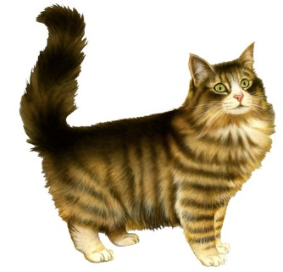  1. кот | 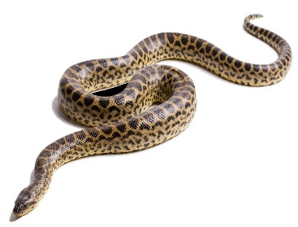  2. змея |   3. бабочка | 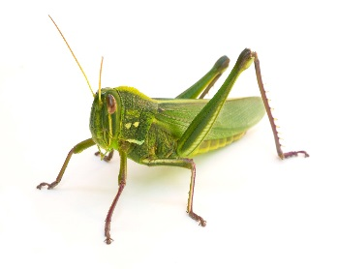  4. кузнечик | 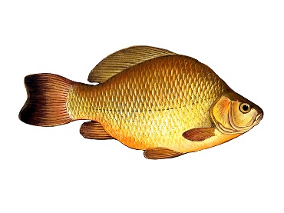  5. рыба | 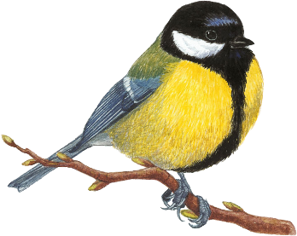  6. синица
  7. морж | 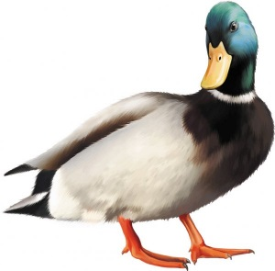  8. утка | 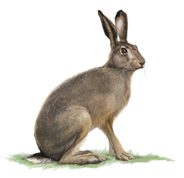  9. заяц | 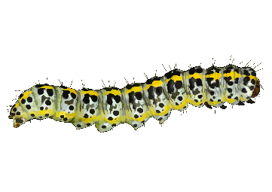  10. гусеница | 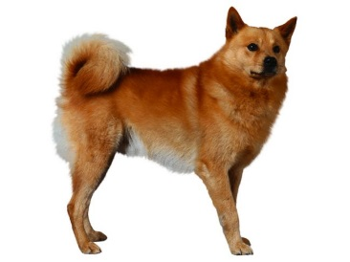  11. собака | 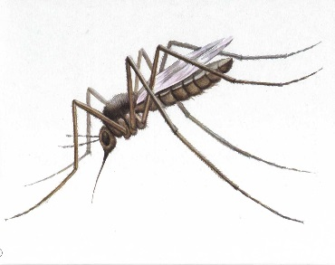  12. комар
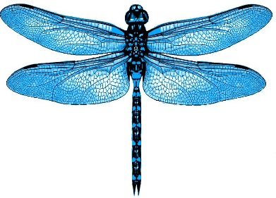  13. стрекоза | 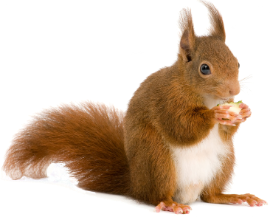  14. белка |   15. кит | 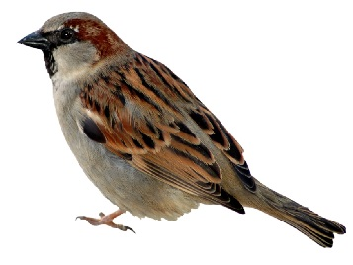  16. воробей | 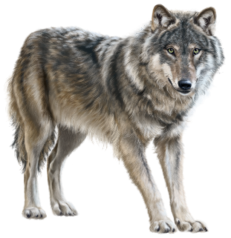  17. волк |   18. мышь
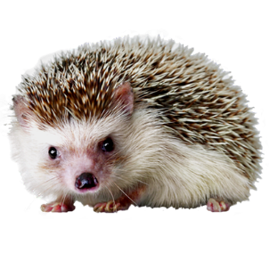  19. еж | 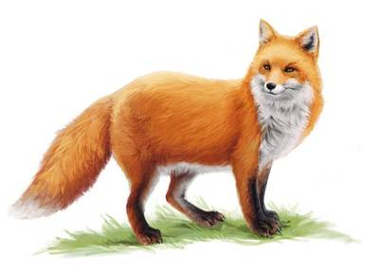  20. лиса | 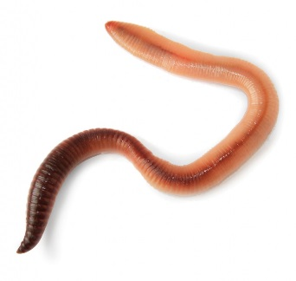  21. червь |   22. дельфин | 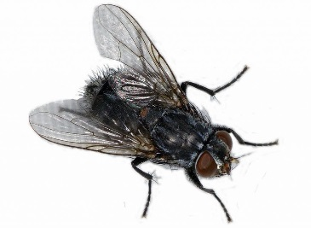  23. муха | 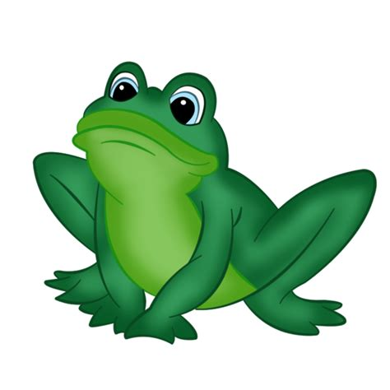  24. лягушка
Д/и «Кто как передвигается?»
Цель: Обогащать глагольный словарь детей. Развивать мышление, внимание
Ход игры:
Кто летает, кто плывет, кто ползет, а кто бегает.
Воспитатель: Нужно накрыть фишками тех, кто летают.
Ребёнок: Птицы, бабочки, мухи, стрекозы, комары.
- Плавают: Рыбы, дельфины, киты, моржи.
- Ползают: Змеи, гусеницы, черви.
- Прыгают: Кузнечики, лягушки, зайцы, белки.
- Бегает: Лисы, зайцы, коты, собаки, мыши, ежи.
Д/и «Отгадай-ка. Кто это умеет делать?»
Цель: Активизировать глагольный словарь детей. Закреплять знания о животных, птицах, насекомых. Развивать воображение, мышление, внимание, память
Ход игры:
Воспитатель: Нужно накрыть фишками тех, кого описываю
- Мурлычет, мяукает, крадется, лакает, царапается, умывается, облизывается (кошка);
- Шуршит, пищит, грызет, прячется, запасает (мышка);
- Летает, плавает, ныряет, крякает (утка);
- Ползет, шипит, извивается, жалит, нападает (змея).
Д/и «Отгадай-ка. Кто это?»
Цель: Активизировать словарь прилагательных. Закреплять знания о животных, птицах, насекомых. Развивать воображение, мышление, память, внимание.
Ход игры:
Воспитатель: Нужно накрыть фишками тех, кого описываю
- Рыжая, хищная, хитрая (лиса);
- Маленький, колючий (еж);
- Большой, серый, дикий (волк);
- Пушистая, ласковая, игривая, домашняя (кошка).

Д/и «Назови картинку и найди первый звук»
Цель: Учить детей находить заданный первый звук в слове на этапе громкого проговаривания слова самим ребёнком.
Ход игры: Воспитатель называет любой звук, дети произносят вслух названия своих картинок и находят нужную, накрывают фишкой.
Д/и «Кому что дадим?»
Цель: Закреплять формы дательного падежа существительных по теме «Домашние и дикие животные, птицы».
Ход игры:
На доске расположены картинки с изображением корма для животных, птиц
В процессе игры воспитатель берет по одной картинке с изображением корма для животных, птиц, показывает детям и задает вопрос: «Кому это дадим?». Дети накрывают фишкой нужную картинку, отвечают:
- Грибы дадим белке.
- Яблоко дадим ежу.
- Орехи дадим белке
- Молоко дадим кошке.
- Косточку дадим собаке.
Д/и «Подскажи словечко»
Цель: Расширить словарный запас у детей, развивать умение согласовывать прилагательное с существительным, глагол с существительным.
Ход игры:
Накрыть фишкой картинку, подходящую к слову:
- Хитрая…(лиса);
- Колючий…(еж);
- Серый… (волк);
- Квакает…(лягушка);
- Кусает… (комар, собака);
- Царапает…(кот);
- Прячется…(мышь);
- Порхает…(бабочка);

Д/и «Назови ласково»
Цель: Закрепление умения образовывать существительные при помощи уменьшительно-ласкательных суффиксов.
Воспитатель: Нужно накрыть фишкой изображение того, кого ты назвал ласково

Упражнение «Продолжи предложение»
- У зайца большие …(уши);
- У лисы длинный…(хвост);
- У всех птиц есть…(крылья, клювы);
- У всех животных четыре…(лапы);
- У всех птиц две…(лапки).

Упражнение «Найди животное и назови его детеныша»
- Найти диких животных, назвать детеныша
- Найти домашних животных, назвать детеныша
Упражнение «Закончи предложение»
- Заяц зимой белый, а летом…
- Белка зимой серая. А летом…
- Собака злая, а кошка…
- Змея длинная, а червяк…

Д/и «Отгадай загадку и накрой отгадку»
Цель: Учить отгадывать загадки, опираясь на ключевые слова, учить пояснять выбранный ответ, пополнять словарный запас, развивать связную речь, кругозор ребенка.

Без расчески причесался
И умылся без воды,
В кресло мягкое забрался
И запел на все лады. (кот, кошка)

Если видит – там чужой,
Вздыбит шерсть и станет злой.
А хозяин на крылечке –
Хвост закрутится в колечко. (собака)

Маленький рост, длинный хвост,
Серая шубка, острые зубки. (мышь)

Рыжая плутовка,
Хитрая да ловкая,
В сарай попала,
Кур пересчитала. (лиса)

Не барашек и не кот,
Носит шубу целый год.
Шуба серая – для лета,
Для зимы – другого цвета. (заяц)

Серый, страшный и зубастый
Произвел переполох.
Все зверята разбежались.
Напугал зверят тех… (волк)

Сердитый недотрога
Живёт в глуши лесной
Иголок очень много,
А нитки ни одной. (ёж)

Хожу в пушистой шубе,
Живу в густом лесу.
В дупле на старом дубе
Орешки я грызу. (белка)

У нее так много ног –
Сосчитать не каждый б смог.
В них такая путаница,
Их хозяйка – (гусеница)

Что за гость с голодным брюхом
Все звенит у нас над ухом?
Из цветов не пьет нектар,
Покусает нас. (комар)

Что за чудо-вертолет
Мошкаре спать не дает?
Только высохнет роса,
Вылетает. (стрекоза)

На поляне в васильках
Упражнялся он в прыжках.
Жаль, позавтракал им птенчик.
Кто же это был? (кузнечик)

Кто влетает в каждый дом
Вместе с летним сквозняком?
Кто жужжит за рамой глухо?
Надоедливая... (муха)

На цветке сидит цветочек,
В два всего лишь лепесточка.
Лепестки цветные,
По краям резные! (Бабочка)

Я на речке и в болоте,
И в лесу меня найдете.
Песню громко распеваю,

Дождь я точно предвещаю.
Зелена, быстра на диво.
Для кого-то не красива.
Для меня листок подушкой,
Спит в пруду на нём – …(лягушка)

Веревка по земле ползет,
Вот язычок, открытый рот,
Всех укусить, готова я,
Всё потому, что я …(змея)
Кто в доме-яблоке живёт
Постепенно дом жуёт!
Покатился дом и скоро
Изнутри сбежит обжора. (червяк)
(В. Стручков)

Домом для меня, является река,
Хвостик очень длинный, рубашка-чешуя.
Захочешь ты меня, на крючок поймать
Стащу я червячка, и уплыву опять.
Лишь шлепну я хвостом, прямо по воде.
А как меня зовут? Скорей ответьте мне! (рыба)

В море плавает, в реке,
С плавниками в чешуе.
Она ни с кем не говорит,
Пузырьки пускает и молчит. (рыба)

Этот парень добрый очень,
Познакомиться с ним можешь,
В море плавает, ныряет,
Из воды людей спасает.
Выныривает из глубин,
Очень милый друг (дельфин)

Как по морю-океану,
Рыба-рыбища плывёт,
И к огромному фонтану
Подплывать нам не даёт!
От него волна бежит,
Ну конечно это – …(кит)

Крупный зверь, имеет бивни,
Но не те, что у слонов,
Вместо ног – имеет ласты.
Кто назвать его готов? (морж)

Неуклюжий и большой,
Только в море он герой,
С клыками острыми, как нож,
Любитель рыбы – бурый…(морж)

На коротких красных лапках
Вперевалочку идёт.
Любит в озере поплавать
И покрякать у ворот. (утка)
Я зимой люблю кормушки,
Как на ёлочках игрушки,
Если поклевать хочу,
От одной к другой лечу.
Желтогрудая я птичка,
И зовут меня… (синичка)

Угадайте, что за птица
Скачет по дорожке,
Словно кошки не боится –
Собирает крошки,
А потом на ветку прыг
И чирикает! Чик-чик!» (воробей)

Эти маленькие пташки
В серых будничных рубашках
Всё клюют, чем угощают,
Даже крохи подбирают.
– Чик-чирик, – везде свои,
Непоседы… (воробьи)

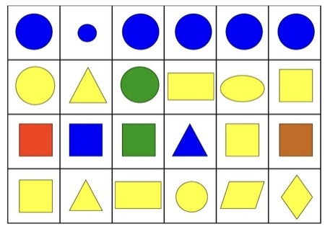
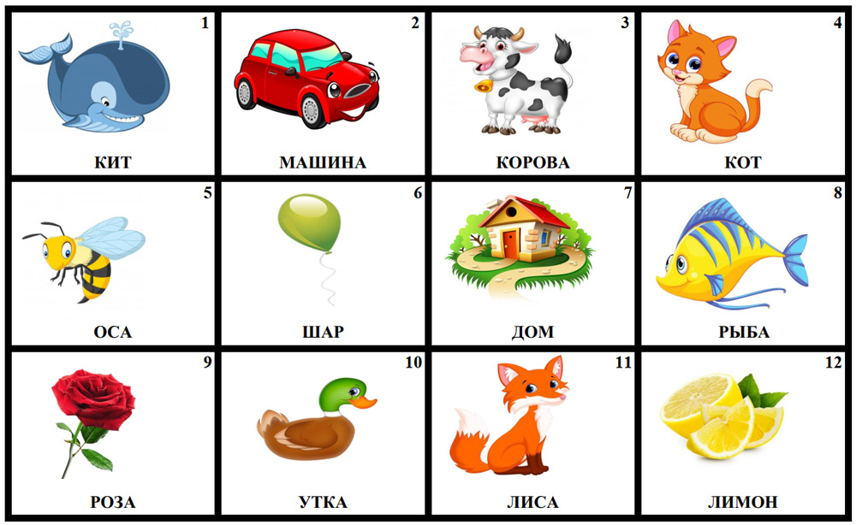

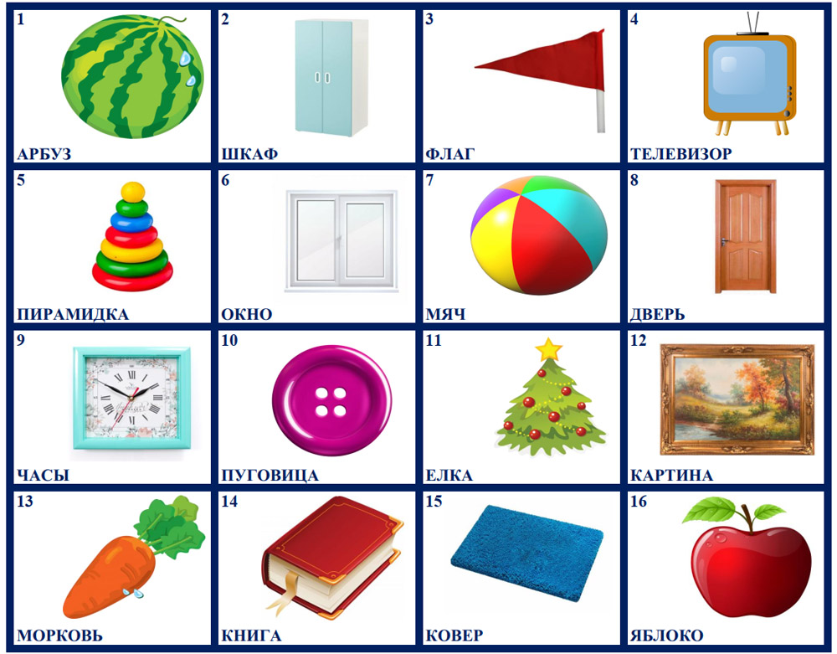

«Назови правильно»:

- слова, про которые можно сказать «она» (пирамидка, дверь, пуговица, елка, картина, морковь, книга);

- что размещено между окном и дверью;

- все картинки в первом ряду;

- под пирамидкой, под дверью;

-над книгой, над мячом;

- номер картинки, на котором изображен ковер, телевизор, арбуз;

- съедобный предмет,

1 задание. Найди слова, которые начинаются с гласного звука;
2 задание. Найди слова, которые начинаются с согласного звука Р, Д, К;
3 задание. Найди слова, в которых один, два, три слога;
4 задание. Найди слова, в которых есть звук А, У, О, И и др. ;
5 задание. Составь предложение со словом №4; №7.

Задание № 4. Перед вами корректурная таблица. Вам необходимо в каждом ряду найди лишнее изображение и накрыть его фишкой.

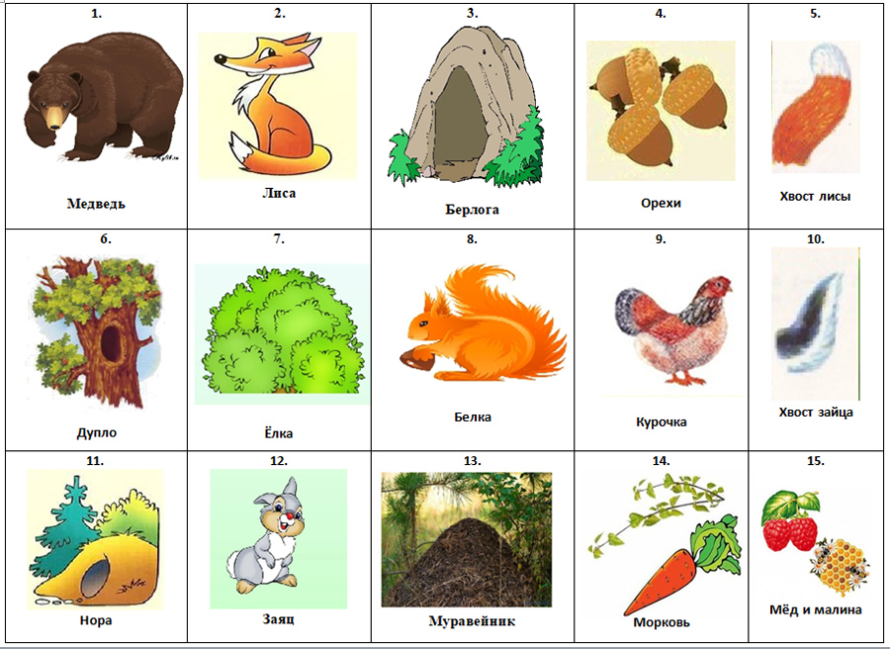
Взрослый предлагает детям найти (или показать) диких животных на корректурной таблице и накрыть соответствующие картинки фишками
1 способ игры:
Например: Найди зайца и накрой его фишкой синего цвета и т.д.
2 способ игры:
Взрослый просит
- Найди дом лисы? Дом зайца? И накрыть фишкой красного цвета
3 способ:
«Найди лишнее»
Взрослый уточняет знание детей о диких животных, просит назвать животных под фишками и найти лишнее животное.
- А какой дом лишний на наших таблицах? Где дикие животные не живут?
Дидактическая игра «Угадай, кто спрятался?»
Взрослый дает детям словесную инструкцию и просить детей накрыть картинку фишкой соответствующего животного.
(дети рассматривают корректурную таблицу № 2 «Дикие животные», накрывая найденное изображение, картинкой нужного животного)
- Найдите хвост лисы, зайца.
- «Назови ласково, закрой фишками»;
- «Найди животное, назови его детеныша»;
- «Назови одним словом»
Дидактическая игра «Кто что ест?»
- Назови, что ест медведь, лиса, белка и заяц и накрой фишкой.
Упражнение: «Продолжи предложение»
- У белки хвост длинный, а у зайца…(короткий)
- Лиса живет в норе, а белка… (в дупле)
- Лиса зимой бегает, а медведь…(спит)

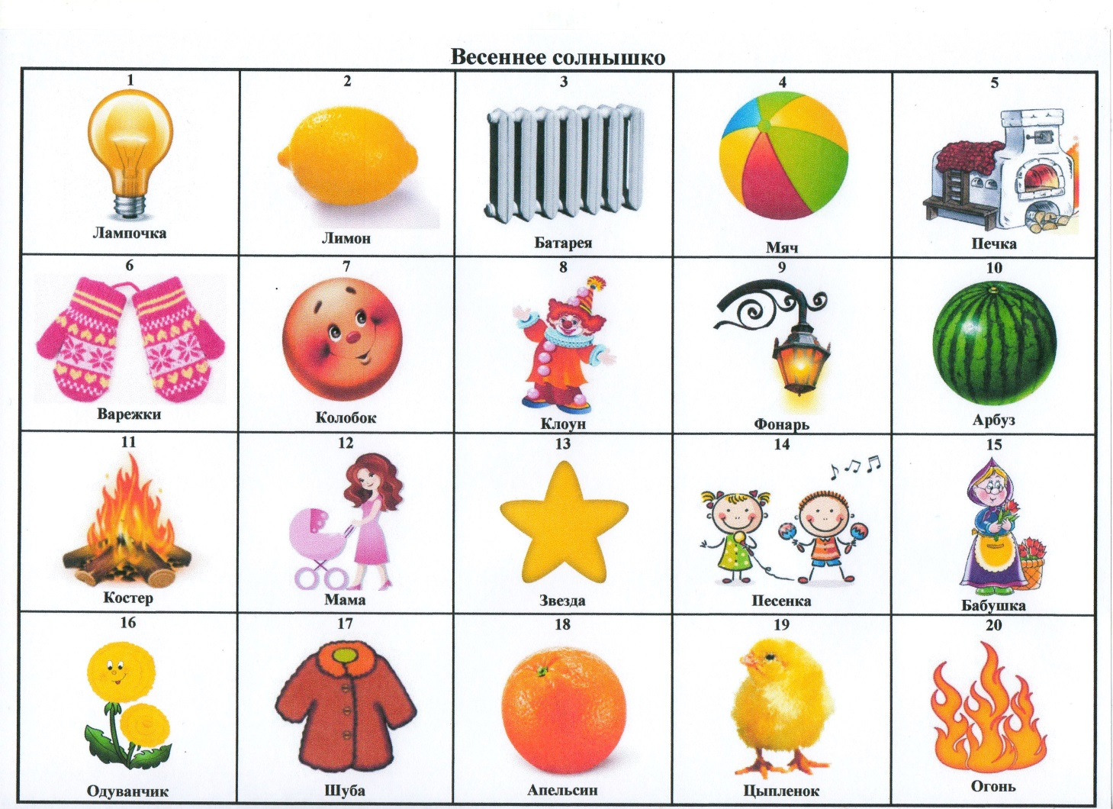
Дидактическая игра «Сравни и назови»
- Солнце желтое, как… (одуванчик, цыпленок, лимон)
- Солнце круглое, как… (мячик, апельсин, колобок)
- Солнце ласковое, как… (бабушка, мама)
- Солнце веселое, как… (песенка, клоун, игра)
- Солнце теплое, как … (печка, рукавички, шуба)
- Солнце яркое, как… (лампочка, фонарь, звезда)
- Солнце жаркое, как… (огонь, костер).

Дидактические игры:
- «Отгадай загадки, накрой фишками отгадки»;
- «Найди картинку, назови слово» (живет в лесу - .., быстро бегает - …,);
- «Отвечай, быстро называй» (большой хвост у…; длинный хвост у…; есть рога у …);
- «Кто живет в домике?» (лисица живет в норе, а медведь…; медведь зимует в берлоге, а белка…);
- «Посчитай, покажи такую цифру» (Сколько больших животных? Сколько хищных животных?);
- «Назови соседей» (Кто находится справа от зайца, слева, сверху…);
- «Узнай животное по описанию»
- «Кому что дадим?» (Мясо - /волку/; Мед - /медведю
- «Дорисуй»
- «Назови цвет»
- «Мы волшебники немного – был один, а стало много» (Образование множественного числа существительных);
- «Герои сказок» (Топтышка – это …; норушка - …; попрыгайчик – это…);
- «Назови ласково, закрой фишками»;
- «Сосчитай и назови» (учить пересчитывать предметы и называть итог);
- «Кто быстрей найдет» (учить овладевать пространственными представлениями: в верхнем правом углу,…);
- «Торопись, да не ошибись» (упражнять детей распознавать цвет, форму, величину предмета);
- «Живое – неживое» (закрепить понятия о живых и неживых предметах);

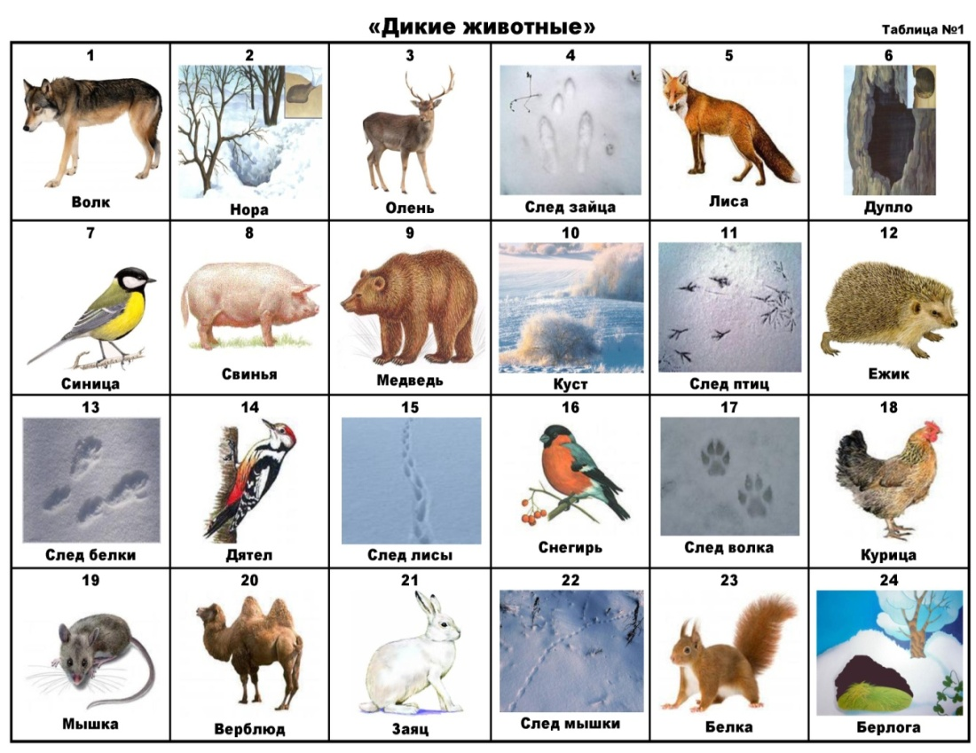
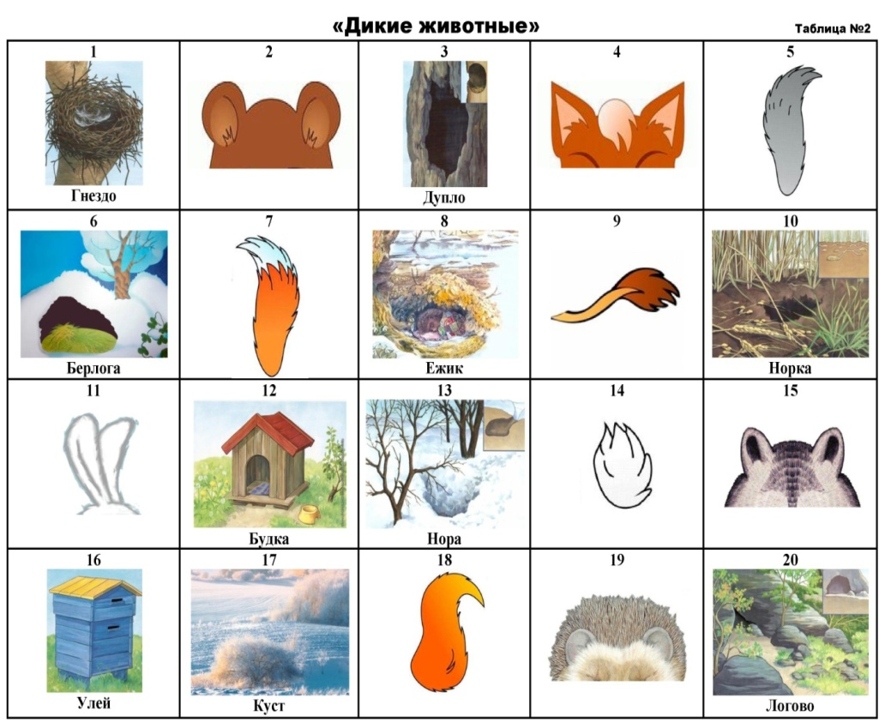
Упражнения:
- «Подумай и ответь» (Каких птиц мы можем увидеть зимой в лесу? Какие животные зимой спят? Кому из зверей не страшны морозы?,…);
- «Скажи какой (какая)? (Злой как - …волк, хитрый – как…);
- «Продолжи предложение» (Заяц пушистый, а еж…(колючий); У белки хвост длинный, а у зайца…(короткий); …)
- «Про кого так можно сказать?»;
- «Найди животное, назови его детеныша»;
- «Закончи предложение»
- «Придумай рассказ по картинкам»;
- «Назови одним словом» ( лиса, волк, медведь -…; ворона, сорока -…);
- «Найди быстро ошибку» (чего не бывает весной?,…);
- «Подбери слова» ( лимон – мой, малина – моя, абрикос- …);
- «Придумай загадку»;
- «Составление рассказа по схеме»;
- «С какого звука начинается слово»;
- «Объясни» (Ручей – это…, Скворечник – это…);
- «Закончи предложение антонимами» (Зимой снег чистый, а весной…, осенью птицы улетают, а весной…);
- «Найди звук» (упражнение на выделение звука в слове: закрыть картинку, если первый звук – твердый);
- «Слушай внимательно» (прослушать стихотворение, закрыть фишками картинки, названия которых встречались в данном стихотворении)

